«Образцовый» ансамбль цимбалистов
«Каляровыя ноткі»
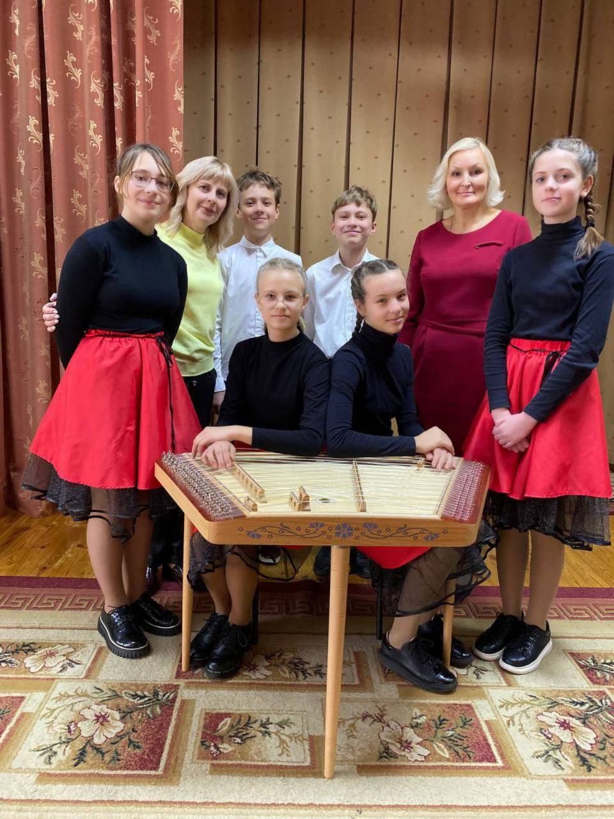
В 1984 году на базе Новогрудской детской музыкальной школы был создан детский цимбальный оркестр под руководством Анискиной Людмилы Ивановны. В 1991 г. оркестр был преобразован в ансамбль цимбалистов. С 2002 года руководителем коллектива является Лясковская Наталья Сергеевна. В составе ансамбля 6 участников, концертмейстер – Станкевич Галина Вячеславовна. За время существования ансамбля сменились поколения учеников. На протяжении многих лет дети принимали активное участие в международных, республиканских, областных фестивалях и конкурсах. Все участники коллектива с интересом посещают репетиции. Репертуар ансамбля разносторонний, он состоит из разных по характеру и стилю произведений. Большую часть программы составляют произведения белорусских композиторов, также произведения русских и зарубежных авторов. Детский ансамбль цимбалистов – постоянный участник школьных, городских, районных мероприятий и праздников, выступает с концертами для учащихся школ города, а также их родителей. За свои талантливые вдохновлённые выступления, ансамбль неоднократно награждался дипломами. В коллективе присутствуют добрые дружеские отношения, а регулярные концертные выступления обогащают внутренний и духовный мир исполнителей.
В 2023 г. коллектив достойно подтвердил звание «образцовый».
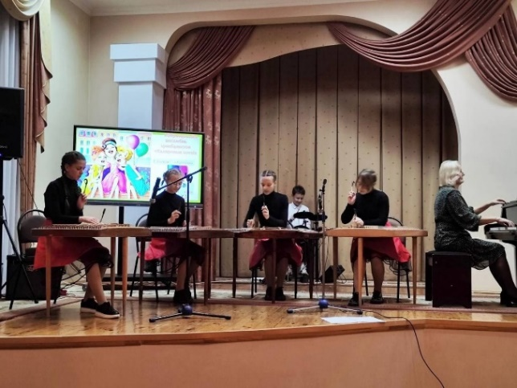
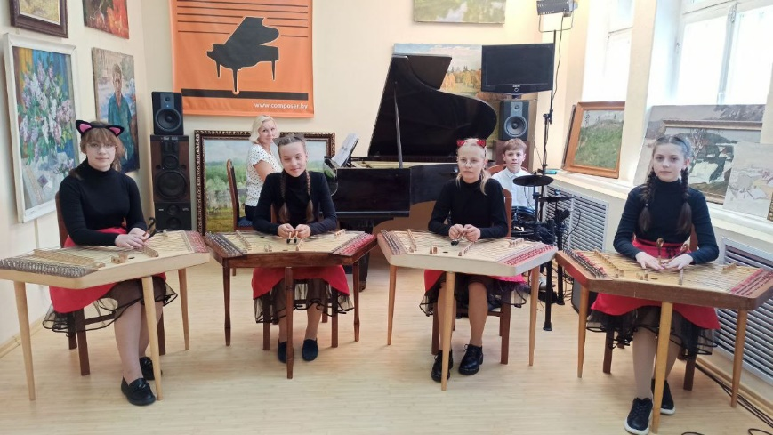
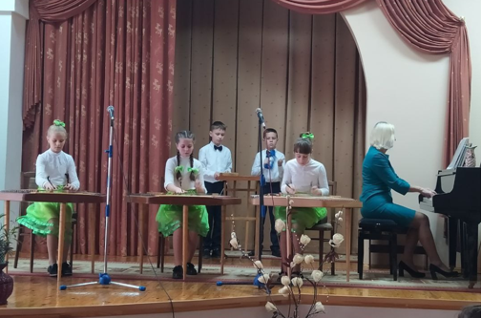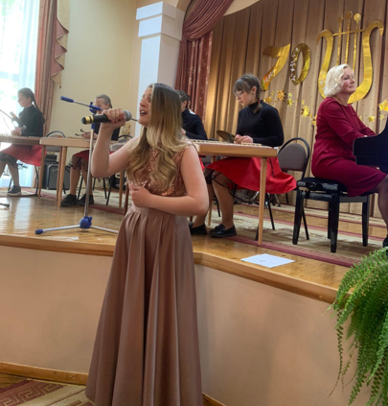
Достижения «образцового» ансамбля цимбалистов
«Каляровыя ноткі» за 2021-2023 гг.

2021 г. III Международный Гранд-конкурс «ТАЛАНТ ГОДА» - Диплом лауреата І степени.

2021г. Vl Открытый фестиваль-конкурс для детей дошкольного и младшего школьного возраста «Веселый Жужа» - Диплом лауреата І степени.

2021 г. Областной открытый джазово-эстрадный фестиваль-конкурс «Птица» -Диплом лауреата ІІІ степени.

2021г. II Международный многожанровый конкурс «Мечтай с Музыкантофф» - Диплом лауреата II степени.

2021 г.VIII Республиканский открытый конкурс молодых исполнителей «Беларускiя таленты- 2021» - Диплом I степени.

2021 г.II Открытый региональный фестиваль-конкурс юных исполнителей «Новогодний фейерверк» - Диплом I степени.

2021г. Открытый региональный фестиваль-конкурс детского творчества «Хрустальная снежинка» - Диплом лауреата II степени.

2022г. II Региональный конкурс инструментальных ансамблей “Музыкальная акварель” - Диплом лауреата II степени.

2022 г. ІIІ Открытый региональный фестиваль - конкурс юных исполнителей «Новогодний фейерверк» - Диплом лауреата ІІ степени.

2023 г. Международный конкурс-фестиваль «GLOBAL ASIA» - Диплом лауреата ІІ степени.

2023 г.III The International Festival of Arts «Musical star of Slovenia-2023» - Диплом лауреата I степени.

2023 г. VI Международный конкурс-фестиваль «Fern Flower International -2023» (Папараць-кветка -2023) - Диплом лауреата І степени.

